Міністерство освіти і науки України
Тернопільський національний технічний університет імені Івана Пулюя

ЗВІТ
за результатами проведеного опитування здобувачів другого (магістерського) рівня вищої освіти, що навчаються за освітньо-професійною програмою «Психологія» галузі знань 05 «Соціальні та поведінкові науки», спеціальності 053 «Психологія» щодо рівня їх задоволеності якістю даної освітньої програми та освітнього процесу в ТНТУ



ТЕРНОПІЛЬ
2024

Звіт сформовано за результатами проведеного опитування здобувачів вищої освіти відповідно до «Положення про опитування учасників освітнього процесу в Тернопільському національному технічному університеті імені Івана Пулюя», «Положення про акредитацію освітніх програм Тернопільського національного технічного університету імені Івана Пулюя» та за наказом ректора від 29.02.2024р. №4/7-185 «Про опитування здобувачів».
Терміни проведення: 18.03.2024 – 29.03.2024.
Дане опитування є формою участі здобувачів вищої освіти в системі внутрішнього забезпечення якості вищої освіти та реалізації принципу студентоцентричного навчання.
Мета опитування – вивчення рівня задоволеності здобувачів другого (магістерського) рівня вищої освіти якістю освітньо-професійної програми «Психологія» галузі знань 05 «Соціальні та поведінкові науки», спеціальності 053 «Психологія» та освітнього процесу загалом.
Опитування проводилося шляхом online-анкетування за допомогою сервісу Google Forms анонімно та на добровільних засадах.

В опитуванні взяли участь 5 здобувачів вищої освіти, що склало 100% від загального контингенту здобувачів даної освітньої програми.

Результати опитування описані нижче.

Аналіз відповідей на запитання: Чи співпадають Ваші очікування щодо освітньої програми з її змістом та шляхами реалізації? показав, що 60% респондентів дали відповідь так; 40% – скоріше так. Чи залучали Вас до процесу періодичного перегляду освітньої програми та інших процедур забезпечення її якості? 60% - ні; 40% - так.
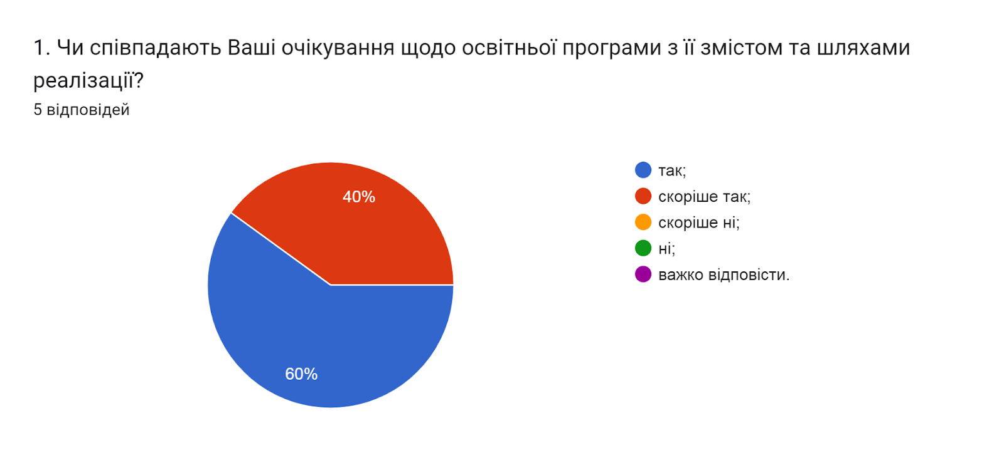

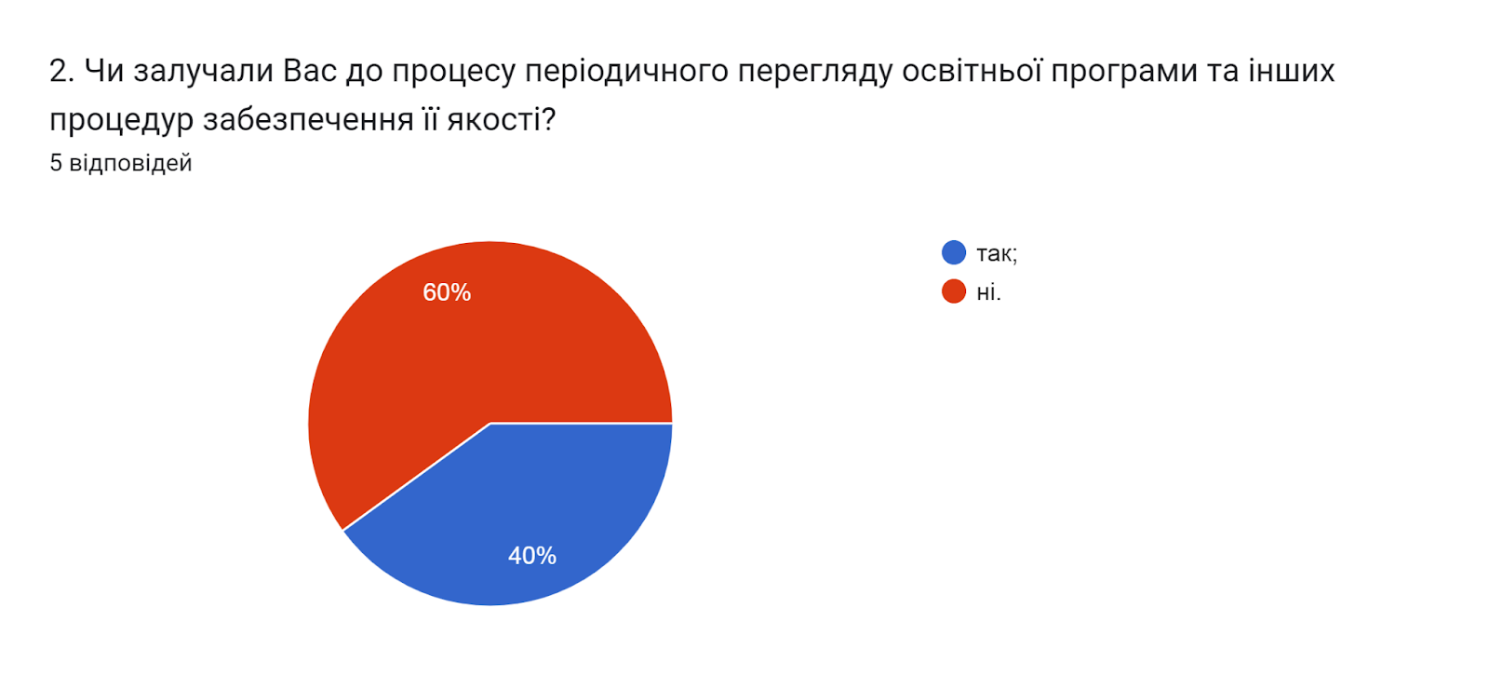

Структура освітньої програми передбачає індивідуальний вибір здобувачами вищої освіти навчальних дисциплін. 80% опитуваних підтверджують можливість самостійного обрання навчальних дисциплін для подальшого вивчення з метою формування індивідуальної освітньої траєкторії; 20% - заперечують.
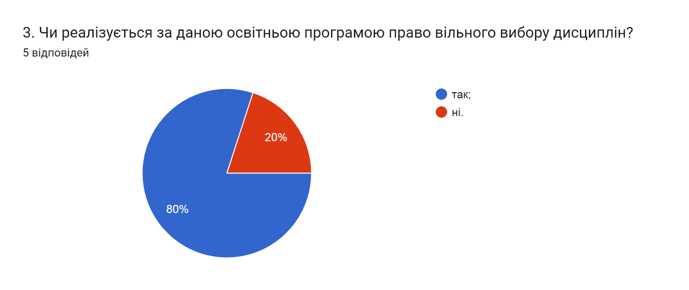

У наступному запитанні респондентам потрібно було обрати актуальні твердження, які, на їхню думку найтісніше пов’язані з особливостями викладання на даній освітній програмі (кількість виборів не обмежувалася). Як бачимо, найбільш актуальними студенти вважають твердження обсяг практичної підготовки достатній для успішної роботи за фахом (100%відповідей). Для 80% респондентів це порядок вивчення дисциплін логічний та послідовний, а також співвідношення аудиторної та самостійної роботи є оптимальним.
На думку 60% цілі ОП враховують тенденції розвитку спеціальності та ринку праці.
Інших варіантів відповіді не обрав жоден із опитаних.

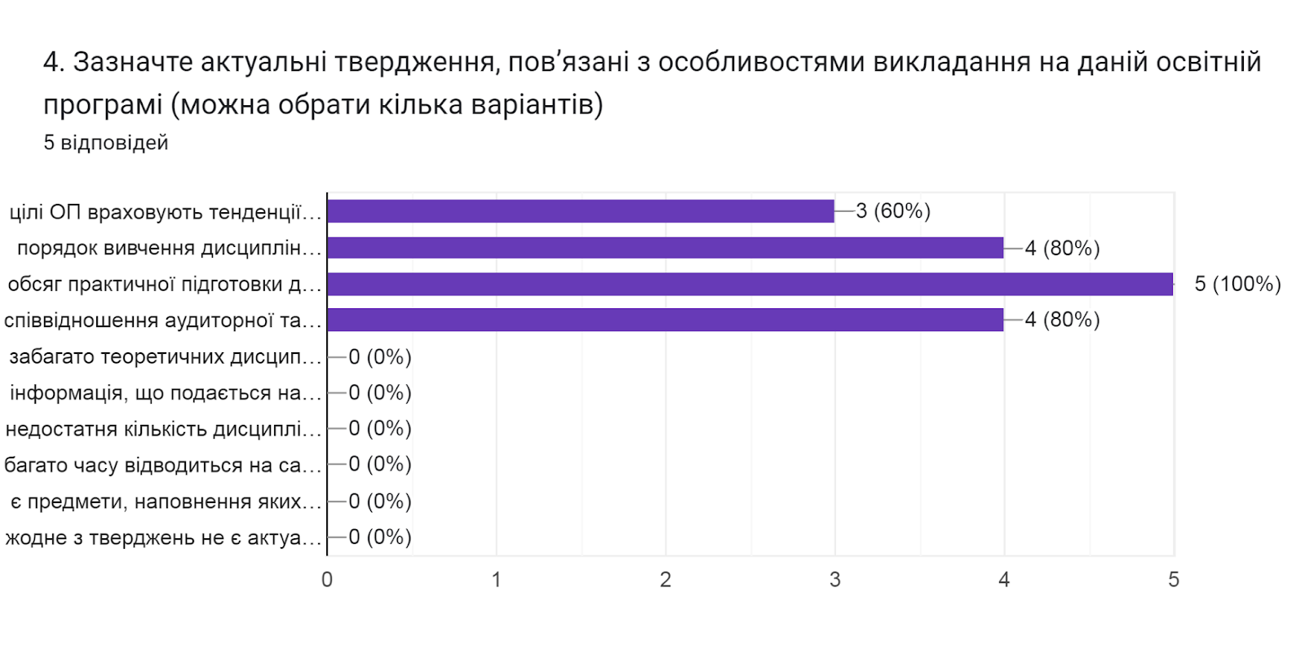

У наступному запитанні респондентам було запропоновано Визначити міру задоволеності матеріально-технічним забезпеченням освітнього процесу за 5-ти бальною шкалою (0- дуже низька; 5- дуже висока).
60% студентів оцінили на «4» бали; 40% – на «5». В середньому – 4,4 бали.
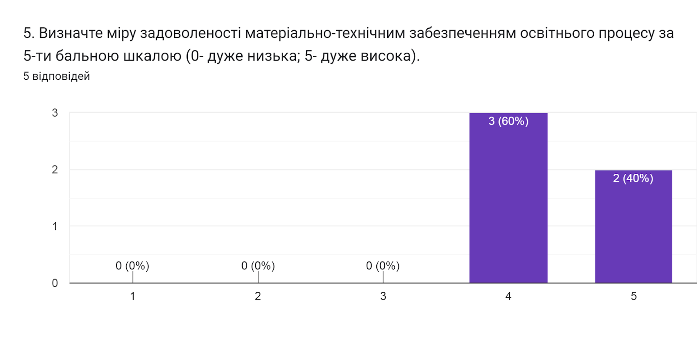

Також здобувачам освіти було запропоновано визначити форму здобуття освіти, яка є для них найбільш зручною. 100% опитаних вказали, що це дистанційне навчання.

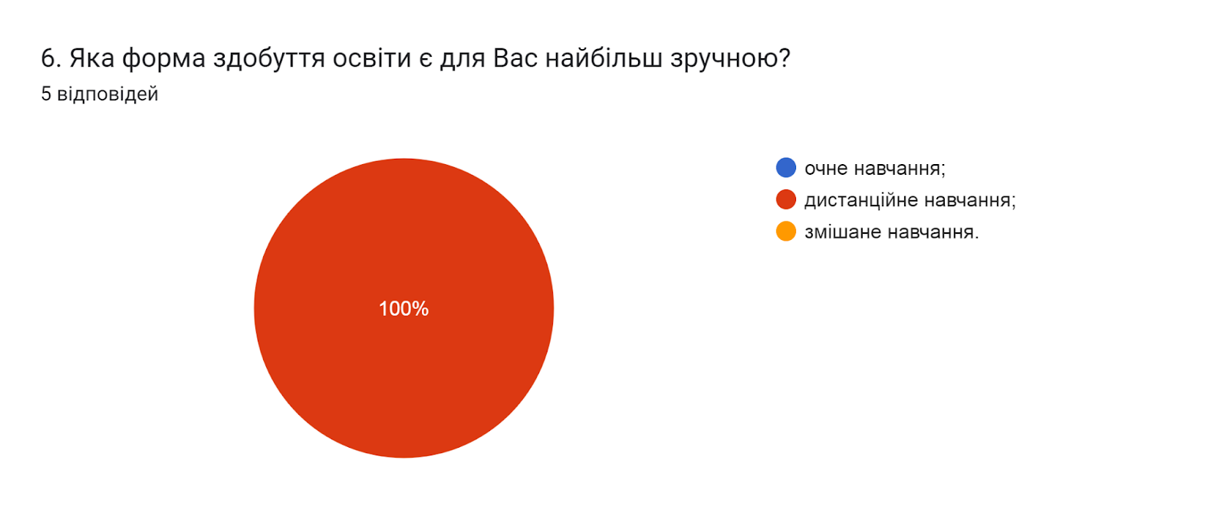

Метою проведеного опитування було також і визначення найбільш вагомих можливостей електронного навчання (кількість виборів не обмежувалася). Аналіз показав, що для більшості здобувачів найбільшими перевагами є: можливість навчатися в своєму темпі та мобільність (по 100% відповідей). Для 80% це комплексне ознайомлення з усім матеріалом дисципліни.
60% опитаних відмітили варіант відповіді забезпечення діалогу та постійної підтримки.
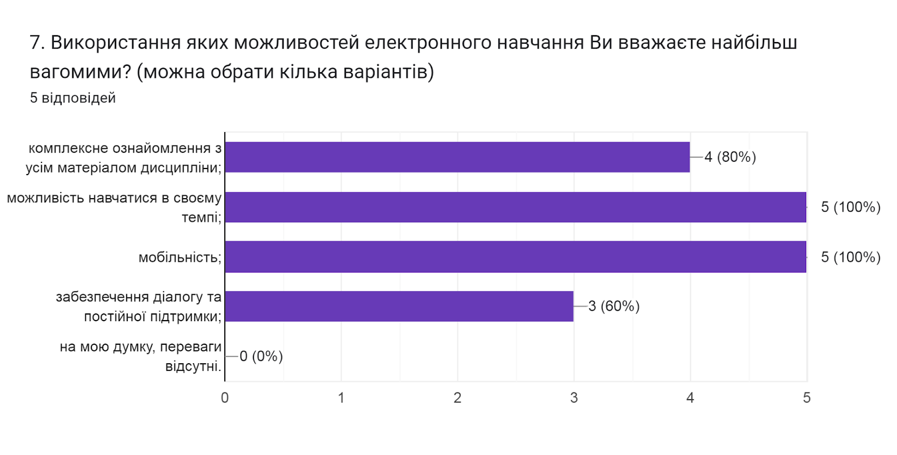

Узагальнюючи надані відповіді на питання щодо системи оцінювання результатів навчання можна зробити висновок, що система оцінювання повністю є прозорою та зрозумілою для 80% опитаних здобувачів; для 20% – частково зрозуміла. Всі студенти зазначили, що обсяг знань, який вони отримали, навчаючись, був достатнім для об’єктивного оцінювання під час поточного та підсумкового контролів.
Викладачі об’єктивно оцінюють знання для 100% опитаних.

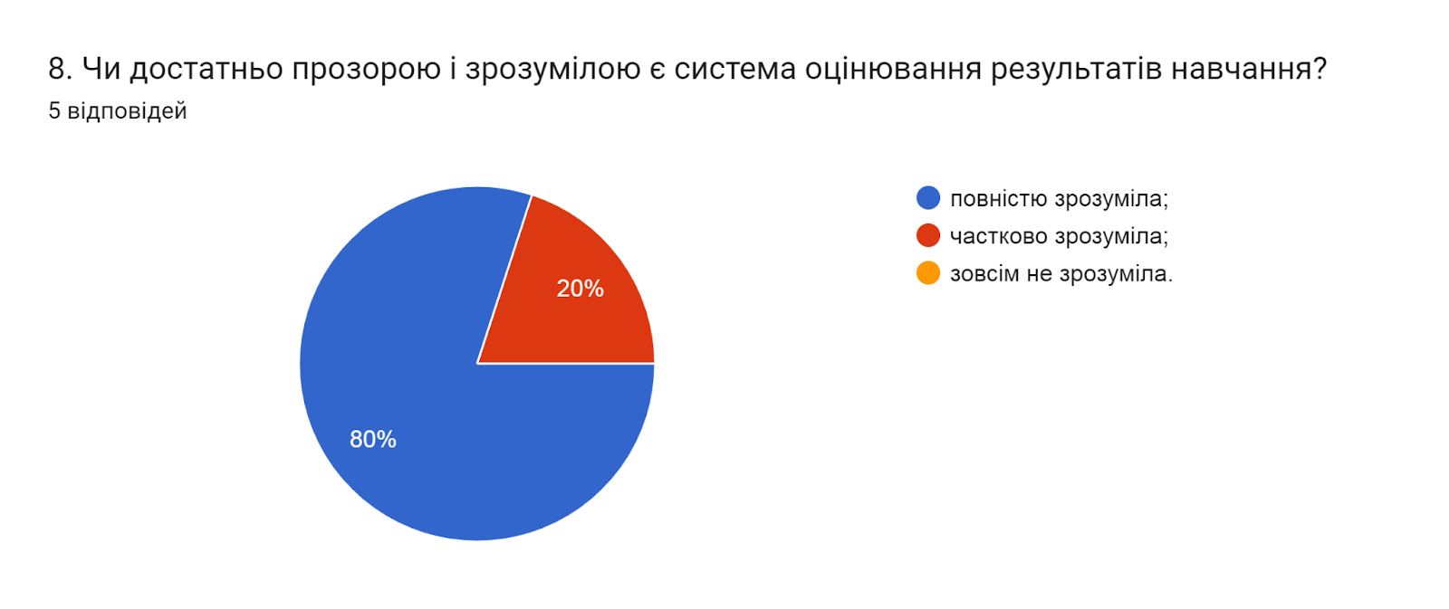

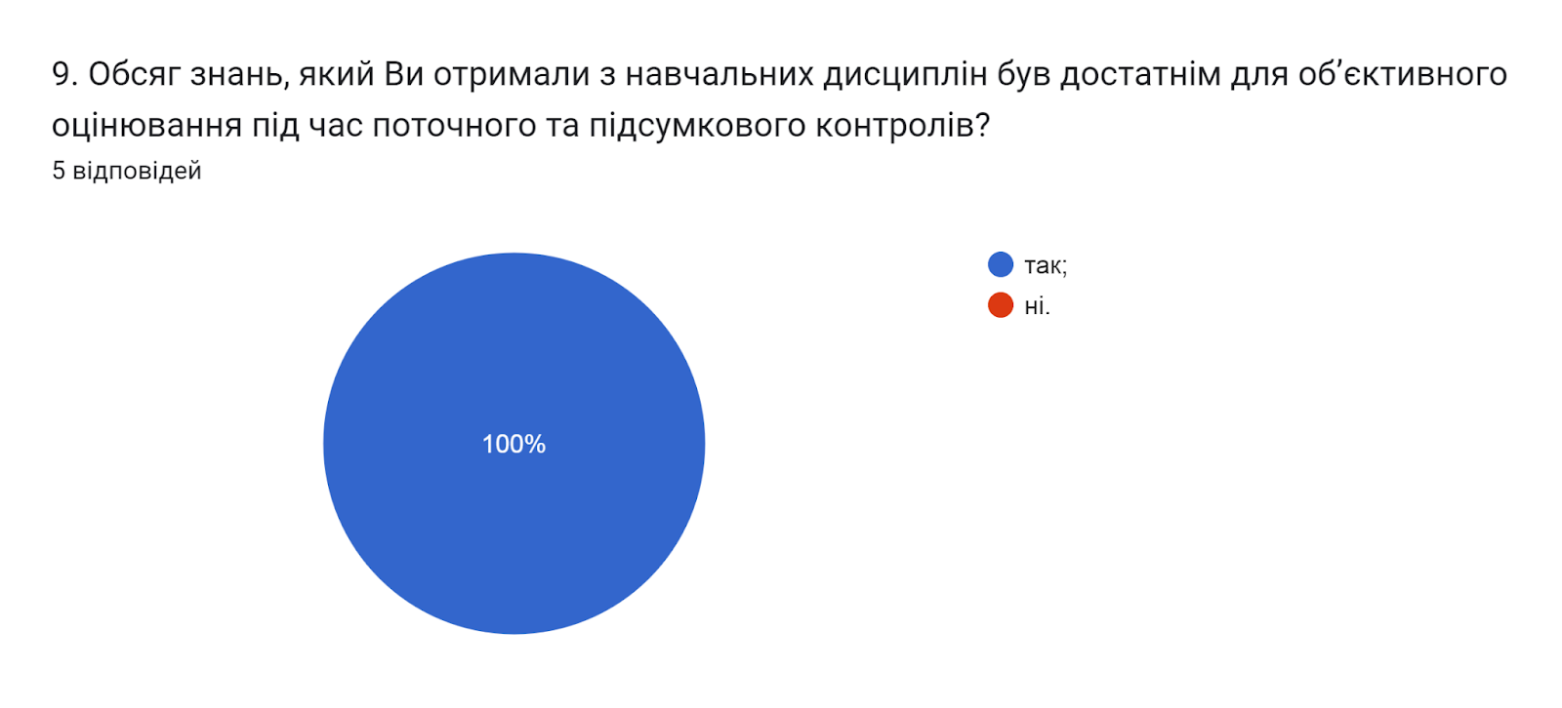

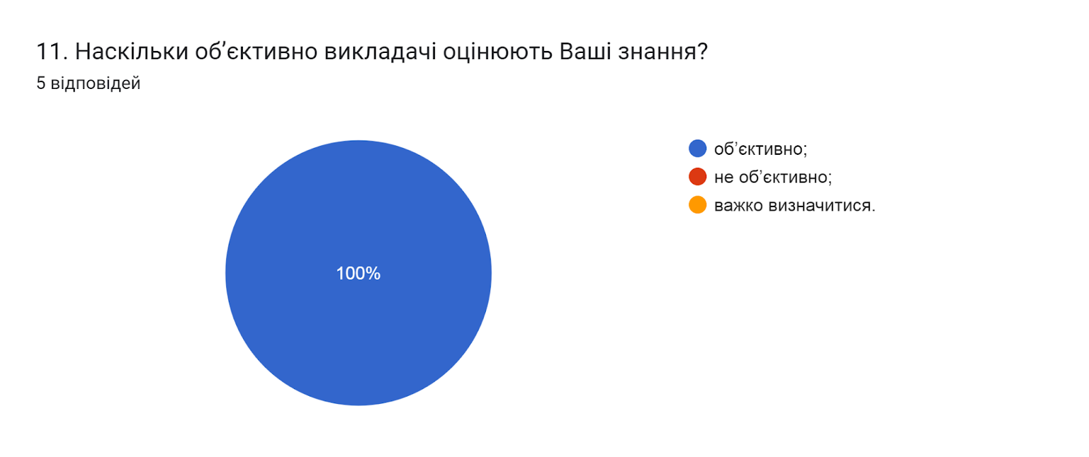

Кожен здобувач освіти в університеті може звернутися до викладача за роз’ясненням і/або з незгодою щодо отриманої оцінки. Тому важливим напрямом анкетування було вивчення питання Чи ознайомлені Ви з процедурами оскарження результатів оцінювання? Результати опитування засвідчили, що усі 100% респондентів ознайомлені з процедурами оскарження результатів оцінювання.

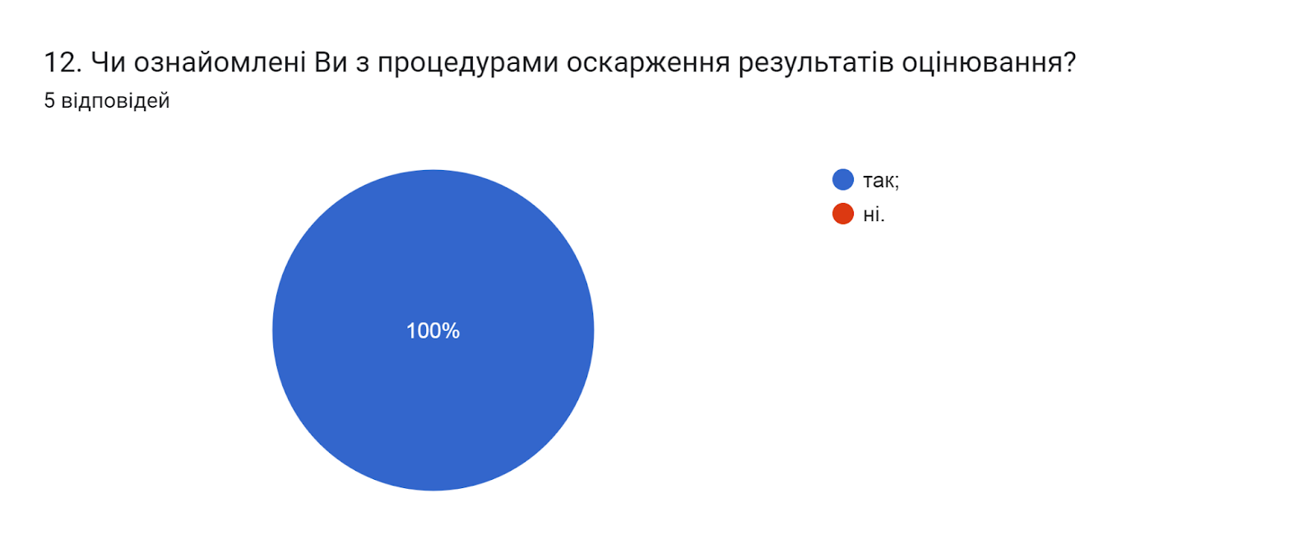

Аналізуючи відповіді на запитання Яким формам та методам навчання віддають перевагу науково-педагогічні працівники під час викладання фахових дисциплін бачимо, що відповіді традиційні та поєднання традиційних та інноваційних форм та методів навчання розділились майже порівну (60% та 40% відповідей відповідно).
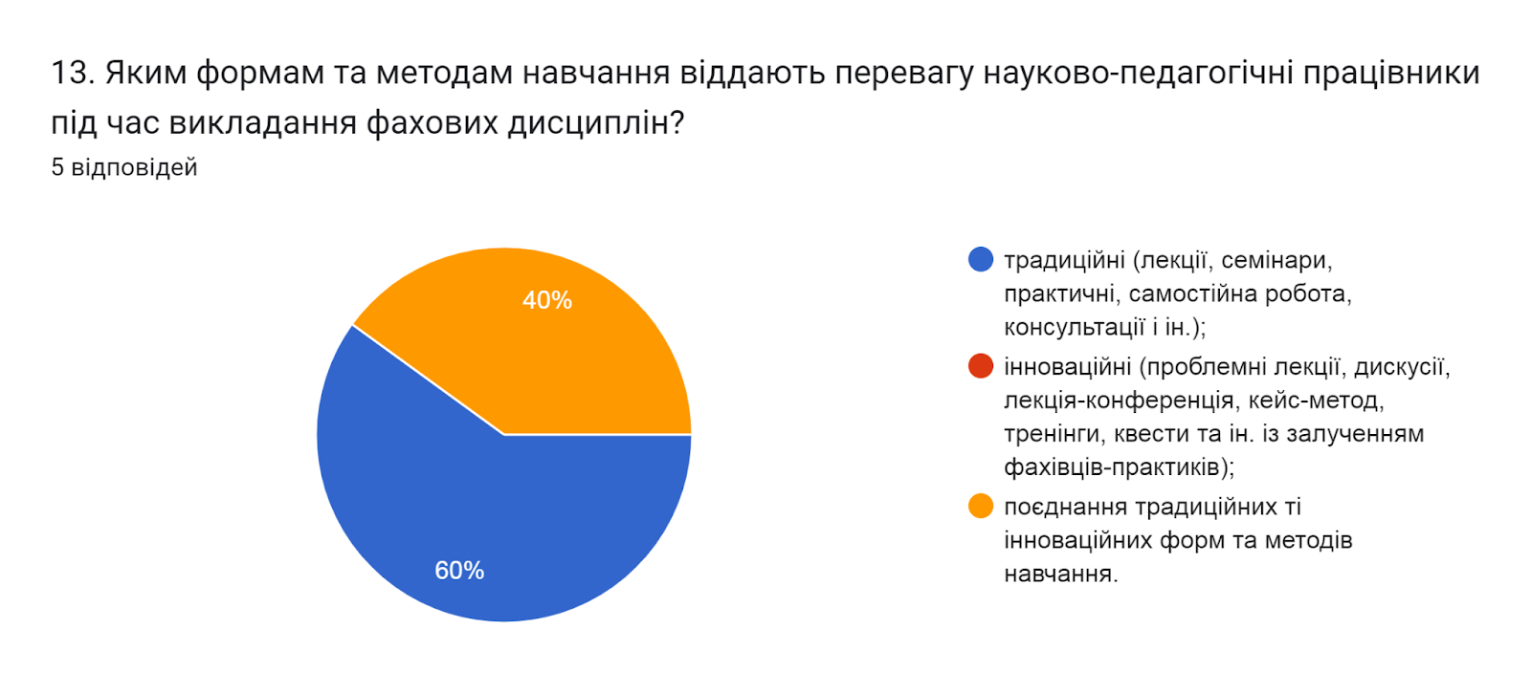

На всіх рівнях науково-дослідницька діяльність є чинником формування позитивної мотивації до проведення наукових досліджень й умінь їх здійснювати, надає можливість застосовувати методи наукового пізнання для отримання нових знань.
Виявлення найбільш популярних видів науково-дослідницької діяльності, в яких приймають участь студенти, засвідчило (кількість виборів не обмежувалася), що такими є: виконання проєктів, що містять елементи проблемного пошуку (80%); участь у студентських олімпіадах, наукових конференціях і конкурсах різного рівня (40%); участь у роботі наукових гуртків, проблемних груп (20%); участь в наукових дослідженнях, що проводяться кафедрами та науковими підрозділами (20%).

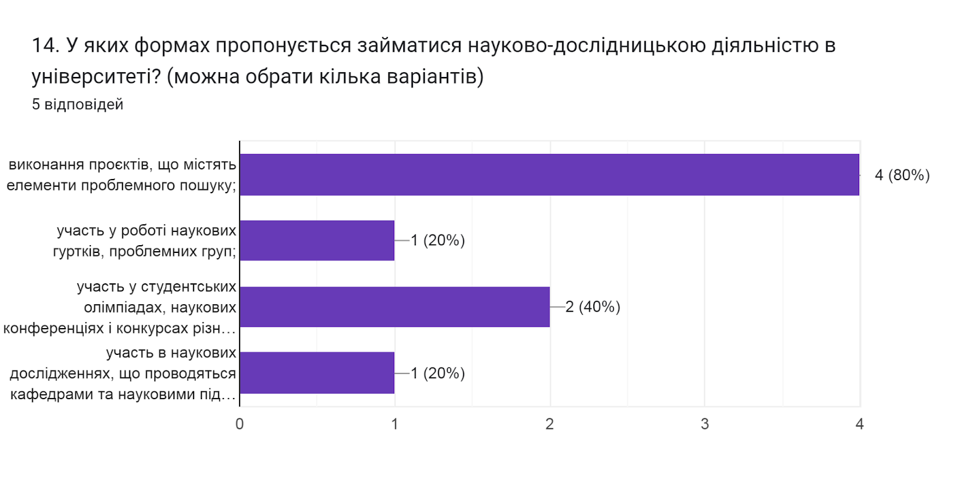

У наступному запитанні респондентам було запропоновано оцінити за 5-ти бальною шкалою зручність та доступність категорій, що стосуються студентського життя (0- зовсім не зручно; 5- дуже зручно).
Відповідно до результатів анкетування, бали з середніми значеннями від 5,0 до 4,4 розділилися між категоріями наступним чином: можливості користування електронними ресурсами (5,0); робота деканату (4,8); бібліотека (абонемент, читальний зал, електронний репозитарій) (4,8); графік індивідуальних консультацій викладачів (4,8); розклад занять (4,8); співпраця з органами студентського самоврядування (4,4).

15. Оцініть за 5-ти бальною шкалою зручність та доступність нижче перелічених категорій студентського життя (0- зовсім не зручно; 5- дуже зручно).
5 відповідей
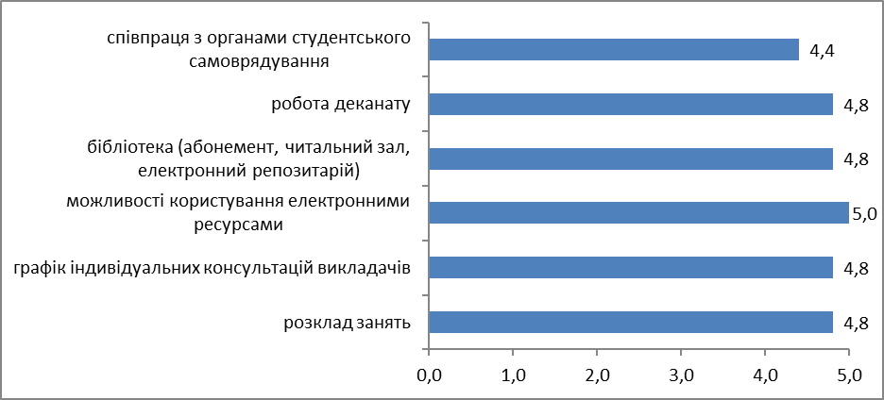

На запитання Чи берете ви участь у заходах, які проводить студентське самоврядування? 60% опитаних дали відповідь ні; 40% - так, інколи.
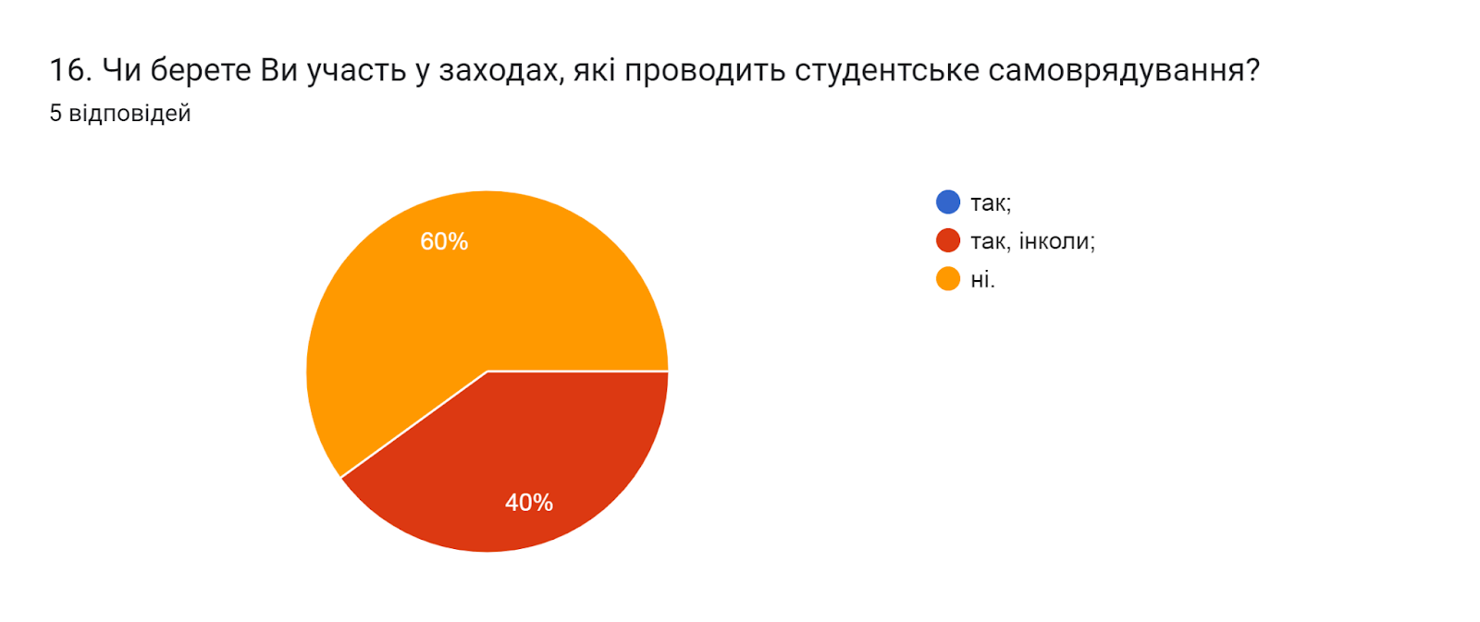

Узагальнюючи надані відповіді на запитання Чи хотіли б Ви брати участь в програмах академічної мобільності (проходити міжнародні практики, навчатися за програмою «Двох дипломів» за кордоном тощо)? Відповіді розділились наступним чином: 60% - не обмірковував таку можливість; 20% - так; 20% – ні.
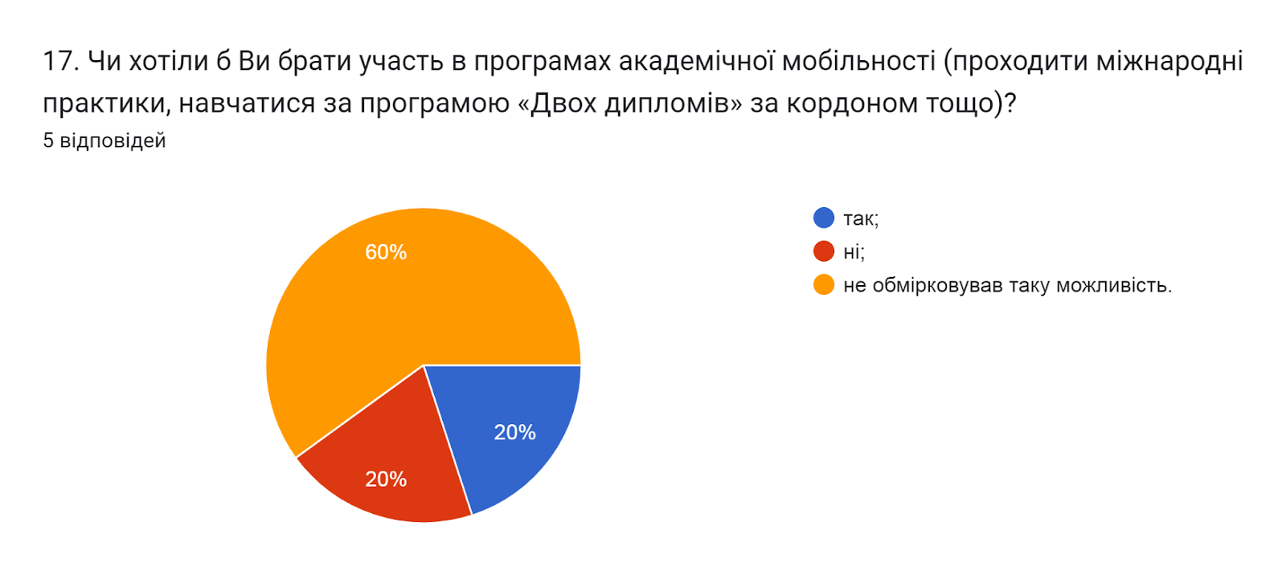

Створення безпечного освітнього середовища є одним із принципів сучасної освіти. Позитивним моментом є те, що усі опитані вказали, що освітнє середовище університету є безпечним для життя і здоров’я (100%).
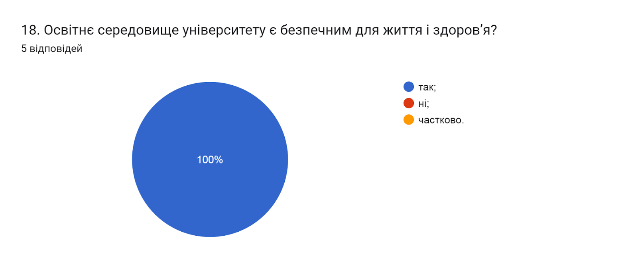

Академічна доброчесність – це основа якості освіти. Важливою умовою успішного розвитку вищої освіти є впровадження принципів академічної доброчесності в навчання, викладання та наукову діяльність.
Підсумовуючи відповіді на запитання Чи знайомі Ви із поняттям «академічна доброчесність? та Які причини виникнення академічної недоброчесності?, можна зробити висновок, що 80% опитаних здобувачів вищої освіти ознайомлені з поняттям академічної доброчесності; 20% ні.
Серед варіантів відповідей щодо причин виникнення академічної недоброчесності голоси розділилися наступним чином: нестача навичок академічного письма і знань дослідницьких методів (80%); непоінформованість щодо відповідальності за плагіат (60%); звичка використовувати чужі праці без посилань (40%); обмежений доступ до необхідної інформації (20%).
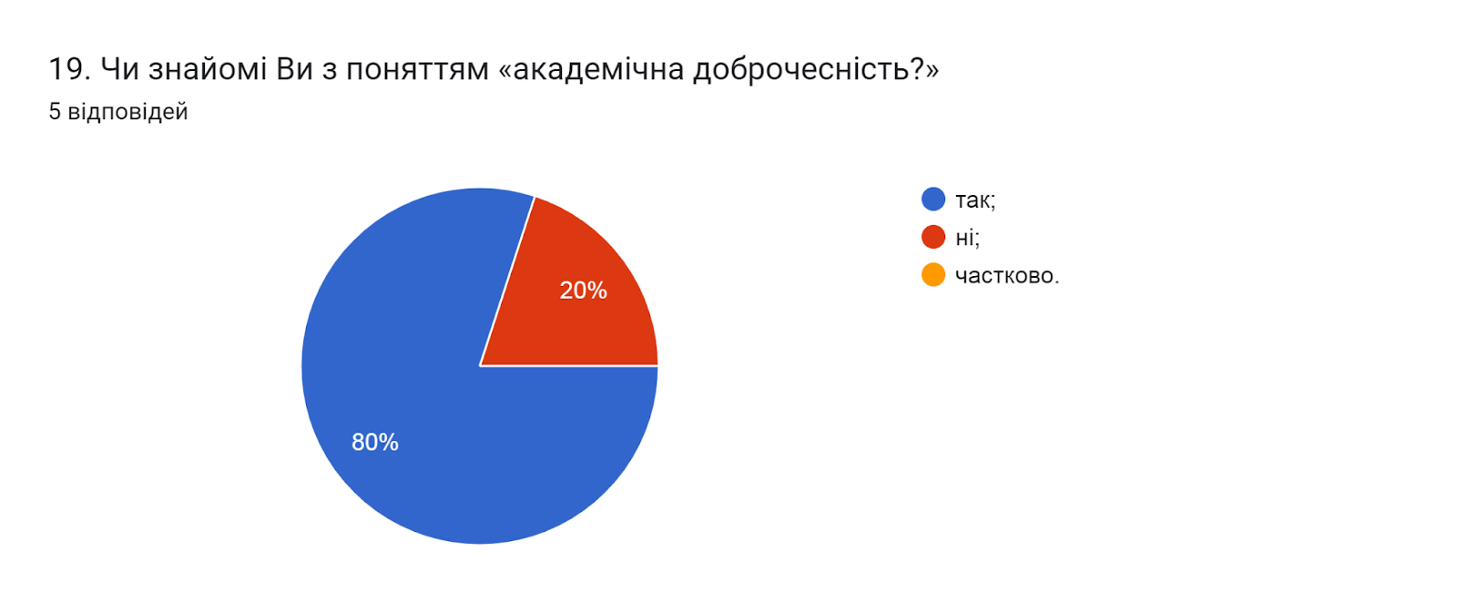

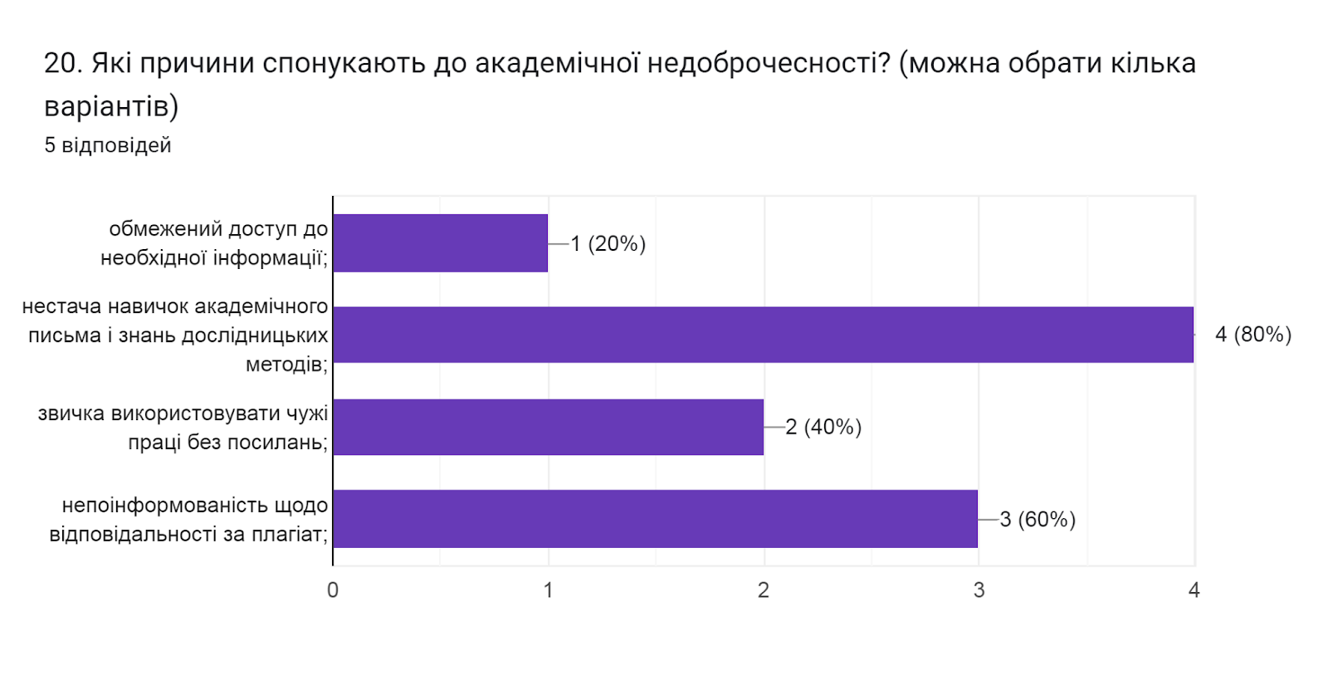

Наступним було відкрите запитання Які, на Вашу думку, можливі шляхи уникнення плагіату під час навчання та написання кваліфікаційної роботи магістра? На яке респонденти зазначили наступне (орфографія збережена):
- Найдієвіший шлях - перестати копіювати;
- залученість до практичних груп та проблемних рішень, в програмі бракує можливості залучати спеціалістів до роботи. На мою думку варто приділити увагу створенню середовища де студенти зможуть легше залучатись до роботи по спеціальності та отримувати практичний досвід;
- Можливість залучення сучасних методів (наприклад ШІ) для оцінки унікальності роботи;
- методична та фахова підтримка кафедри;
- Писати якими джерелами використаної літератури користувалися.

Важливим було дізнатися, чи стикалися респонденти з неетичною поведінкою зі сторони адміністрації, викладачів, одногрупників чи інших працівників університету. Як бачимо, усі респонденти (100%) дали відповідь, що не стикалися з подібними ситуаціями.
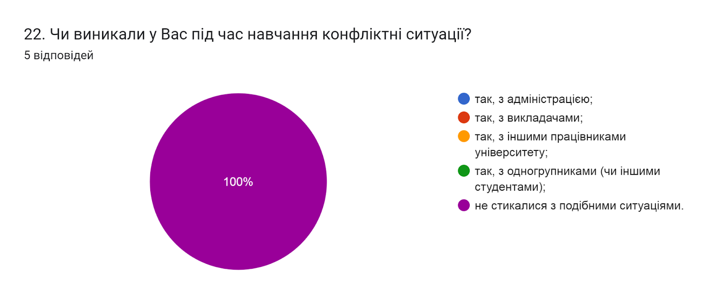

На запитання Чи є у Вас можливість отримати допомогу в університеті у вирішенні різного роду соціально-психологічних проблем? 100% опитаних відповіли так.
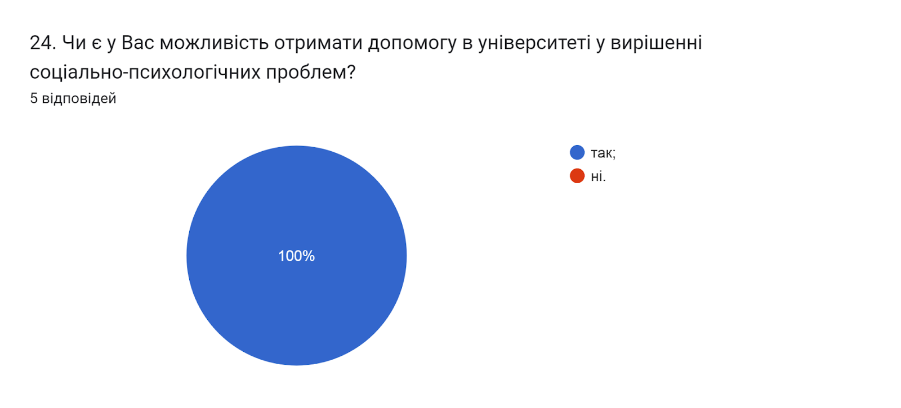

У ТНТУ ім. І. Пулюя організована «Скринька довіри», до якої може звернутися кожен: студент, абітурієнт, співробітник, гість. Важливим питанням було дізнатися, Чи відомо здобувачам про функціонування в університеті «Скриньки довіри»? На що, 60% здобувачів дали відповідь так; 40% - ні.
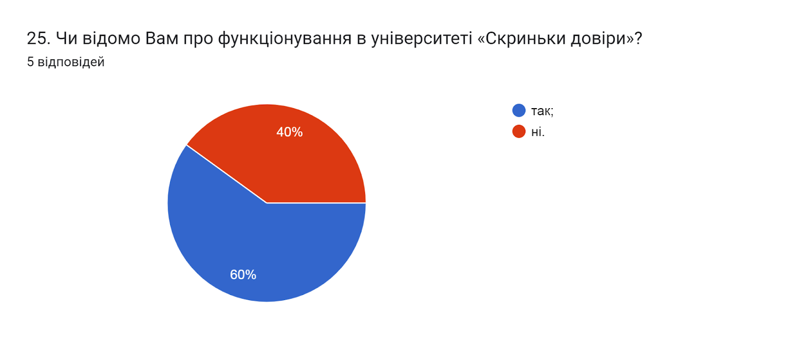

Серед інноваційних методів викладання фахових дисциплін особливо важливим є залучення до освітнього процесу професіоналів-практиків та представників роботодавців. Тож доцільним було запитати здобувачів чи дійсно на даній освітній програмі застосовуються такі методи.
Як бачимо, 80% респондентів підтверджують, що професіонали-практики, експерти галузі та представники роботодавці залучаються до освітнього процесу; 20% заперечують.
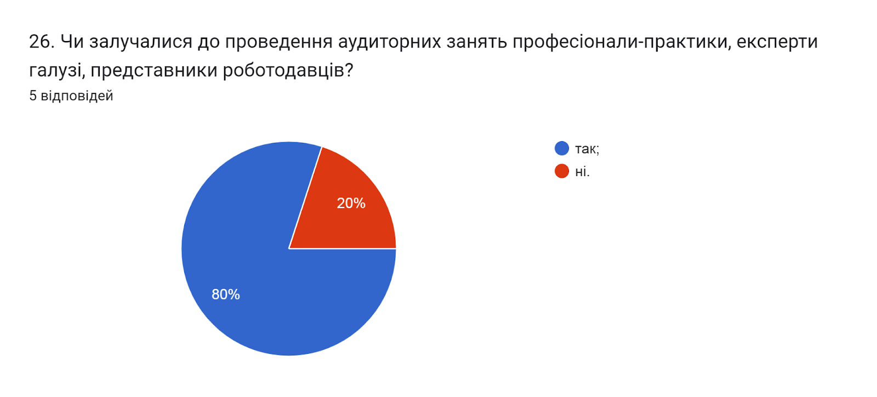

На запитання Чи знайомі Ви з порядком визнання в університеті результатів неформальної/інформальної освіти 60% респондентів дали відповідь так; 40% відповіли ні.
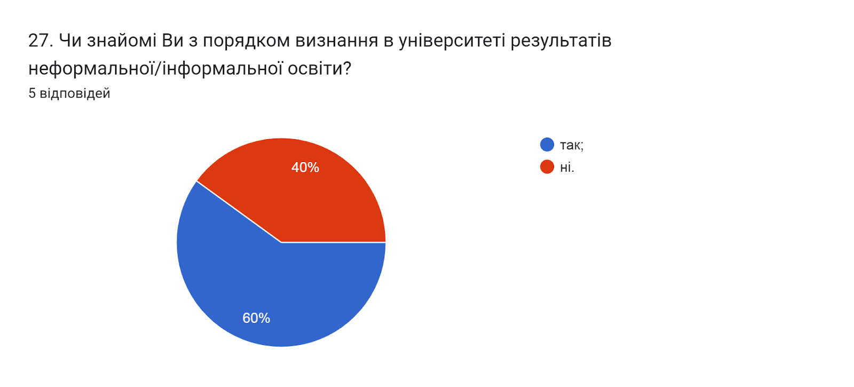

На запитання Чи достатньо, на Вашу думку, знань та навичок, отриманих в університеті для досягнення успіхів у професійному та кар’єрному зростанні за набутим фахом? 80% впевнені, що так, безперечно; 20% - ні.
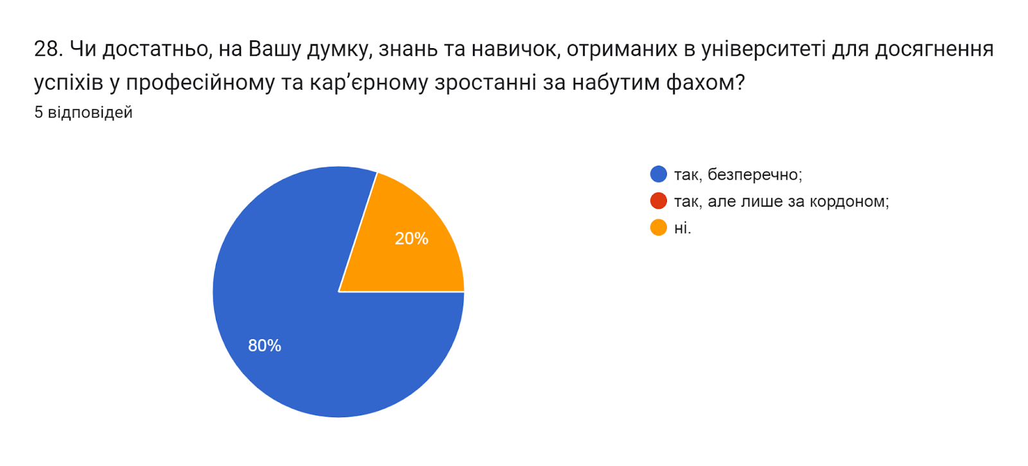

Цікавим було дізнатися відповіді на запитання Чи плануєте Ви комунікувати з випусковою кафедрою в якості випускника після завершення навчання? На що 80% опитаних дали відповідь так; 20% – ні.
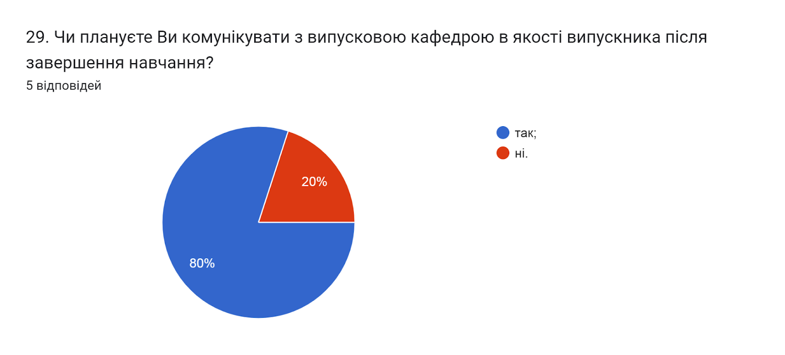

Анкетування також передбачало наявність відкритого запитання Які проблеми найчастіше виникають у Вас під час навчання?, на яке респонденти дали наступні відповіді (орфографія збережена):
- Все встигнути, перш ніж почнеться сесія, тому що підготовка ґрунтовна та потребує часу.
- брак часу в поєднанні з роботою.
- Немає проблем
- Нестача часу.
- Немає проблем

З метою покращення якості освітньої програми та якості викладання дисциплін, пропонуємо наступне:
- Голові студентської ради та старостам груп рекомендується частіше проводити інформаційні кампанії та роз’яснювальні бесіди зі здобувачами освіти щодо ролі і основних напрямків діяльності органів студентського самоврядування в університеті.
- Активніше залучати здобувачів вищої освіти, що навчаються за даною ОП, до участі у програмах міжнародної академічної мобільності.
- Здійснювати популяризацію зарахування результатів навчання отриманих у неформальній або інформальній освіті.
- Систематично проводити моніторинг серед здобувачів вищої освіти щодо задоволеності освітньою програмою та якістю навчальних дисциплін. Виявляти слабкі чи проблемні сторони з метою своєчасного реагування.
- Гаранту освітньої програми сприяти інформуванню здобувачів вищої освіти щодо змін, які вносяться до ОП на основі результатів анкетування.

